Тема: Корень слова. Однокоренные слова. (2 кл.)

Цель: создание условий на уроке для организации деятельности учащихся по усвоению корня как части слова.
Задачи:
Предметные – способствовать формированию понятия «корень»; содействовать формированию умения подбирать однокоренные родственные слова; группировать (классифицировать) однокоренные слова по отличительным признакам, находить общую часть в группах слов; содействовать воспитанию внимательного отношения к слову.
Метапредметные – принимать установленные правила в планировании и контроле способа решения;строить небольшие сообщения в устной и письменной форме; учить работать с Толковым словарём;воспринимать другое мнение и позицию;
Личностные – учить учащихся общаться на уроке на принципах взаимоуважения, взаимопонимания, взаимопомощи; способствовать внутренней позиции школьника на уровне положительного отношения к занятиям русским языком, к школе.

Оборудование: УМК, таблицы, карточки.

Ход урока.
Приветствуем всех, кто время нашёл.
И сегодня на урок к нам пришёл!
- Девизом урока предлагаю–пословицу. Прочитайте: «Знания собираются по капле!»
-Как вы её понимаете? (Знания человек получает постепенно, в течение всей жизни, а не все сразу)
I. Организационный момент.
- Сегодня на уроке мы с вами продолжим знакомство с тайнами нашего русского языка. Тему урока вы скажите сами, но чуть позже.
1. Чистописание.
На какие группы можно разделить буквы?
Гласные: о, а, е, у
Согласные: м, л, р, с
Какая буква лишняя в каждой группе?(е – обозначает два звука,с – согласный глухой).
-Составьте и запишите слоги в тетрадь.
II. Работа над темой урока.
-Прочитайте три группы слов, написанных на доске.
1 2 3
Сор снег солдат
соринка снега боец
сорный снегом воин

- Найдите группу родственных слов. (1-я)
- Почему вы так считаете? Докажите. (общая часть, которая общая по смыслу и написанию)
- Как называется эта общая часть родственных слов? (Корень)
- Это разные слова или одно и то же слово? (Разные однокоренные слова)
- Что вы можете сказать о второй группе слов? (Формы одного и того же слова).
- Почему вы так считаете? Докажите. (Одинаковые основы)
- Что вы можете сказать о третьей группе слов? Это родственные слова? (Нет. Только близкие по значению)

2.Определение темы урока :
- Как вы думаете, о чем пойдет речь на нашем уроке?
(Об однокоренных словах, о корне слова, их общей части)
Какая тема нашего урока?
- Правильно, ребята. На уроке мы будем продолжать работать над темой «Корень слова. Однокоренные слова».
-Как вы думаете, какие знания, будем обобщать и какие умения тренировать?
- мы обобщим знания о корне и однокоренных словах. Закрепим умение находить корень в однокоренных слова.
-Все знания вы получаете постепенно, как бы поднимаясь по лестнице. У каждого на столе лежит «лист самооценки». Как вы думаете, на какой ступеньке вы стоите? Поставьте себя в начале урока. А в конце урока мы проверим, как повысилась ваша самооценка.
-Познакомимся с вопросами для обсуждения, которые будут служить нам планом работы.
Мы должны вспомнить:
- Что такое корень слова?
- Роль корня в слове.
- Как выделить корень в слове?
3.Работа со словарём.
- Как вы думаете, все ли вы знаете о корне и однокоренных словах?
Слово корень – многозначное. Обратимся к словарю и посмотрим значения этого слова.
Чтение сообщений по карточкам.
-Итак, корень – это подземная часть растения, внутренняя находящаяся в теле часть зуба.
Что общего в значениях слова корень? (Важная часть чего-либо)
А ещё в словаре говорится, что корень – это основная значимая часть слова.
Как по-другому можно сказать о корне слова?
Вывод: корень – главная часть слова.

4.Вернёмся к нашему плану и обсудим его второй пункт

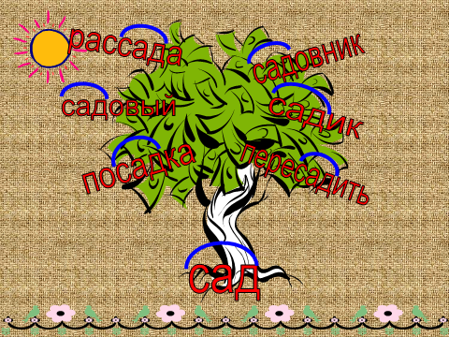

Как-то много лет назад
Посадили странный сад.
Не был сад фруктовым –
был он только словом.
Это слово, слово-корень,
Разрастаться стало вскоре
И плоды нам принесло –
Стало много новых слов.
Вот из сада вам рассада,
Вот еще посадки рядом.
А вот садовод,
С ним садовник идет.
Очень интересно
Гулять в саду словесном.

-Выросло необыкновенное дерево, а вместо ветвей на нём росли слова. И у всех слов была общая часть та, которую человек посадил сначала.
Прочитайте слова, запишите, выделите корень.
Сад, посадка, садовник, садик, рассада, пересадить, садовый.
-Выберите любое слово и прочитайте в нём только корень.
-Поняли, что означает это слово?
-Попробуйте закрыть корень слова и прочитать остальные части.
-Ясен ли смысл слова? Какой вывод можно сделать?

Вывод: в корне заключен общий смысл родственных слов.

-В семье слов выделите корень. Как выделить корень?
Вывод: надо подобрать однокоренные слова и выделить у них одинаковую часть - корень
5.Гимнастика для глаз
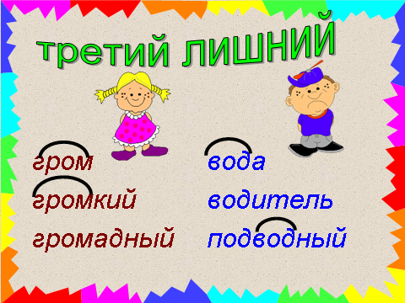
6. Работа в группах (тренировочные упражнения).
Игра « Третий лишний»

-В каждой группе слов найти лишнее, обосновать свой ответ. Очень важно вдумываться в смысл слов.
-Девочки работают с первой группой, мальчики со второй.
Гром, громкий, громадный.
Вода, водитель, подводный.
Какое слово лишнее в каждой группе слов? Почему? Выделите корень.
7. Релаксационная пауза – физминутка: «Хлопай- топай»
- Сейчас я буду называть вам пары слов. Если я называю пару однокоренных слов, то вы хлопаете в ладоши, а если слова не являются однокоренными, то вы топаете ногами.
лес – лесник стена – степь сад – садовый
гриб – грибной река – озеро дом – домашний
дом – дым кот – котик обед – стол
- Молодцы.
8. Закрепление изученного. Самостоятельная работа (работа в парах)
- А теперь поработаем в парах. Возьмите карточку.
- На ней три разных по сложности задания. Выберите задание себе по силам и выполните его. Можно выполнить каждому по одному заданию. Можно вместе выполнять задания. Решите в парах самостоятельно.
- Запишите в верхней части листа свои фамилии. Начинайте работать.

1.Соедините слова левого столбика с однокоренными словами из правого:
лес сад
вода больной
море деревянный
садовый лесной
боль водичка
дерево моряк
2.Зачеркните лишние слова. Выделите корень в однокоренных словах.
лес мёд
лесок мёдик
лестница медведь
лесник медовый
лесной сладкий
3 Подберите и запишите однокоренные слова. Выделите корень.
Вода - _______________________________________________________
Мороз - ______________________________________________________

Проверка. (На доске правильные ответы)
- Проверьте, правильно ли вы выполнили задания.
- Поднимите руку, кто все выполнил правильно? Молодцы!

III Итог. Рефлексия.

-Найдите правильное определение корня:
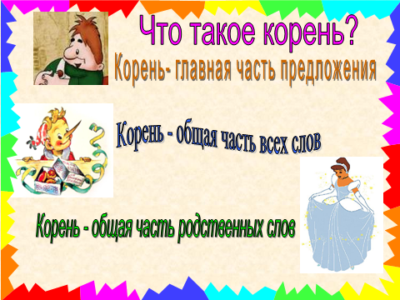

Карлсон думает, что корень - это главная часть предложения.
Буратино думает, что корень – это общая часть всех слов.
Золушка думает, что корень – это общая часть родственных слов.
-Кто из них прав?
-Молодцы! Справились с заданием.
-Давайте проверим, изменилась ли ваша самооценка после урока.
-Как вы думаете, на какую оценку вы знаете материал о корне и однокоренных словах? Оцените себя.

